2018 一人一故事 台湾聚会 报名表

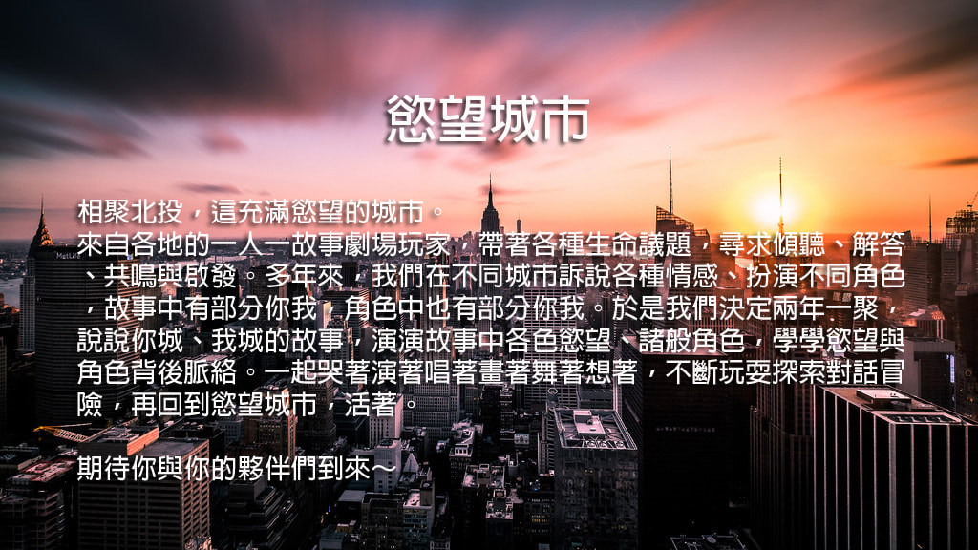

活动费用：报名含住宿：NTD. 3,200／报名不含住宿：NTD. 2,200
报名及缴费方式：
请先以电邮进行报名，待主办单位发出确认信后，再行汇款。
汇款后，请E-mail至2018tpg6@gmail.com 告知汇款人姓名及汇款账号末5码，以完成报名程序。
汇款账号：兆丰国际商业银行(017)新店分行046-09-00504-5，户名：知了剧团
- 报名者请注意，跨国汇款时，可能有必要之手续费，请自付相关手续费。
- 若有汇款问题或特别需求，请与主办单位进行联系。

住宿：
若需提供校园住宿，请自备睡袋。
校园住宿无提供亲子或家庭住宿。男女分宿。

报名人数限制：200（若人数额满，以报名优先级录取）
报名截止日期：2018/05/31

主办单位：知了剧团 / 协办单位：复兴高中
连络窗口：2018tpg6@gmail.com 联络人WeChat账号：NataschaHsu

详细工作坊内容，请见活动网站：https://2018tpg6.weebly.com/

【个人基本信息】
姓名： | 性别：□男 □女 □其他
出生年月日： | 现居城市：
护照号码： | 电话:
E-mail:
饮食需求：□没有特殊要求 □蛋奶素食 □其他
身体健康状况：
(可简述需要让我们知道的状态)

报名费用及类别 | □ NTD.3,200 (报名含住宿)
 | □ NTD.2,200 (报名不含住宿)

【主题工作坊选择】
1 乔色分：Company Live and Life 团队的日常生活与生命对话
2 吴健豪：性别 X Playback=
3 李志强：在一起？──运用非暴力沟通在团队生活中
4 张馨之：冒险Playback
5 孔守谦：梦、塔罗、潜意识 – 探索直觉与自发性的工作坊
6 赵乙励：2017巴西行leadership经验的分享与玩耍
7 杨明宪：在台北城梦想欲望中英雌/ 雄之旅的团队故事
8 林锦兰：舞动观心
9 许琼月/黄素瑶：当下、欲望、盛开
10 Igor：故事中的原型

请依参与意愿填选排序。主办单位将依意愿及人数分配，分配各位的参与活动。

顺位一：
顺位二：
顺位三：
顺位四：
顺位五：

【7/6 小型工作坊及团队演出】
活动选择如下：
1、李志强：探索《一人一故事剧场之道》；
2、巫素琪：由个人小故事「拼贴」出社会现象；
3、陈正一：一人一故事剧场X接触即兴；
4、张馨之：Playbacker不可不知的团队历程与领导风格；
5、赖仪婷：「什么都不会，就唱吧！」即兴歌唱运用于一人一故事乐师；
6、邱松柏：正念与Playback 剧场演员
7、团队演出：三语事剧场

请依参与意愿填选排序。主办单位将依意愿及人数分配，分配各位的参与活动。

顺位一：
顺位二：
顺位三：
顺位四：
顺位五：

【7/7 小型工作坊及团队演出】
1、李笔美：繁华中的冷白~城市孤寂；
2、张馨之：Playback之Why与Why not；
3、武君怡：翻转小绘本会带来改变；
4、陈惠兰：自由发挥的核心探讨与、封面设计；
5、陈淑慧、好健(吴健豪)：个人与社会层层交织的故事：如何运用一人一故事剧场进行性骚扰议题演出；
6、黄有事：如果这是我的动作，这代表什么?；
7、王碧瑶：玩转你的青春--我跟青少年一起playback的经验分享；
8、王家齐：Playback即兴唱
9、团队演出：仲花枝玩剧团

请依参与意愿填选排序。主办单位将依意愿及人数分配，分配各位的参与活动。

顺位一：
顺位二：
顺位三：
顺位四：
顺位五：

你是否属于任何一个一人一故事剧场剧团吗？ | - Yes □No
如是，请填写你所属一人一故事剧团的名称：

